Livrable Projet Poo Java

Introduction :
Dans le cadre du module de Programmation Orientée Objet en Java, ce projet consiste à créer une application de gestion d’un système de livraison fonctionnant en mode console. Réalisé en binôme, il permet de mettre en pratique les compétences acquises durant cette première partie de semestre à travers un cas concret.
Le programme développé permet de gérer les différents éléments d’un service de livraison, notamment les clients, les commandes, les livreurs et les livraisons. L’utilisateur peut interagir avec l’application grâce à un menu simple qui donne accès aux principales fonctionnalités, ce qui permet d’avoir une première approche d’une application complète.
Ce livrable a pour objectif de présenter les choix que nous avons faits tout au long du projet, en expliquant la structure du programme, les classes utilisées ainsi que les fonctionnalités mises en place, ce qui amène naturellement à préciser les objectifs attendus.

Objectifs :
L’objectif principal est de développer une application fonctionnelle en Java en respectant les principes de la programmation orientée objet. Il s’agit de produire un programme clair, organisé et facile à utiliser.
Ce projet vise également à structurer correctement un programme en plusieurs classes et à organiser le code de manière logique. Il permet de comprendre comment faire interagir différentes parties du programme entre elles tout en gardant une bonne lisibilité.
Un autre objectif est de proposer une application avec un menu interactif permettant de gérer les données simplement, comme ajouter, modifier, supprimer ou afficher des informations, ce qui nécessite de bien définir les différentes entités du système.

Description des classes :
Pour répondre aux besoins du projet, l’application est organisée autour de plusieurs classes, chacune représentant un élément du système de livraison.
La classe Client permet de représenter un client du service. Elle contient les informations principales comme l’identifiant, le nom, le prénom, le téléphone, l’adresse et l’email, et permet d’afficher ces informations.
La classe Livreur représente une personne chargée d’effectuer les livraisons. Elle contient des informations comme l’identifiant, le nom, le prénom, le téléphone et le véhicule utilisé, ainsi qu’une méthode pour afficher ses détails.
La classe Commande correspond à une commande passée par un client. Elle contient un identifiant, le client concerné, une description, une date de commande et un statut qui permet de suivre son avancement. Elle permet également de modifier ce statut.
La classe Livraison représente le processus de livraison d’une commande. Elle associe une commande à un livreur et contient des informations comme la date de livraison prévue, la date réelle et le statut de la livraison.
La classe ServiceLivraison joue un rôle central dans l’application en regroupant les différentes listes (clients, livreurs, commandes et livraisons) et en permettant de gérer toutes les opérations principales.
Enfin, la classe Main permet de lancer l’application et de proposer un menu interactif à l’utilisateur pour accéder aux différentes fonctionnalités, ce qui va permettre de mettre en œuvre concrètement toutes les actions prévues dans le projet

Choix de conception :
Pour réaliser ce projet, nous avons d’abord choisi le sujet « gestion d’un système de livraison » parmi les différents thèmes proposés. Ce choix s’est fait car il nous paraissait à la fois concret et facile à comprendre, tout en permettant d’utiliser toutes les notions importantes de la programmation orientée objet. En effet, ce sujet implique plusieurs entités qui interagissent entre elles, comme les clients, les commandes et les livreurs, ce qui correspond bien aux objectifs du projet.
Nous avons ensuite fait le choix d’organiser notre application en plusieurs classes distinctes afin de respecter les principes de la programmation orientée objet. Chaque classe a un rôle précis, ce qui permet de rendre le code plus clair et plus facile à maintenir.
Les attributs ont été définis en privé afin de respecter l’encapsulation, avec des méthodes permettant d’y accéder et de les modifier (getter/setter). Cela permet de mieux contrôler les données et d’éviter les erreurs.
Les relations entre les classes ont été pensées de manière logique, par exemple une commande est liée à un client et une livraison est liée à une commande et à un livreur. Cela permet de représenter un fonctionnement proche de la réalité.
Nous avons également choisi d’utiliser des ArrayList pour stocker les différents objets du programme. Ce choix permet de gérer facilement les ajouts, suppressions et recherches.
Enfin, nous avons mis en place un menu interactif avec Scanner afin de rendre l’application simple à utiliser. L’utilisateur peut ainsi naviguer facilement entre les différentes fonctionnalités proposées.

Fonctionnalités réalisées :
L’application permet de gérer les clients en offrant la possibilité d’ajouter un client, de le supprimer, de modifier ses informations et d’afficher la liste complète. Il est également possible de rechercher un client à partir de son identifiant ou de son nom.
La gestion des livreurs a également été mise en place avec les mêmes types de fonctionnalités, ce qui permet de gérer facilement les personnes chargées des livraisons.
Concernant les commandes, l’utilisateur peut créer une commande associée à un client, afficher les commandes existantes, les supprimer et suivre leur statut. Le statut peut évoluer selon l’avancement de la commande.
Pour les livraisons, il est possible d’affecter une commande à un livreur, d’enregistrer une livraison et de consulter les livraisons en cours ou terminées.
L’application permet aussi d’afficher de manière globale les clients, les livreurs, les commandes et les livraisons, ce qui donne une vision d’ensemble du système.
Enfin, Le module de statistiques offre des outils d'analyse performants pour piloter l'activité de manière optimale. L'application permet de suivre précisément les performances logistiques en isolant les commandes livrées et en identifiant le livreur le plus actif, tout en fournissant des indicateurs détaillés sur l'ensemble du personnel de livraison.
Au-delà du simple suivi, des fonctionnalités de traitement de données ont été intégrées pour faciliter la lecture des informations. Il est ainsi possible de trier les clients et de classer les commandes selon différents critères, offrant une aide à la décision et une meilleure visibilité sur les volumes de vente et la base de données utilisateur.

Difficultés rencontrées :
Même si le projet n’a pas présenté de grandes difficultés, certaines parties ont demandé un peu plus de réflexion. La gestion des liens entre les différentes classes, notamment entre les commandes, les clients et les livreurs, a nécessité de bien comprendre comment faire interagir les objets entre eux.
La mise en place du menu interactif a également demandé de l’attention, notamment pour bien gérer les entrées utilisateur et éviter les erreurs lors de la saisie.
Nous avons aussi dû faire attention à l’organisation du code pour qu’il reste lisible et structuré, surtout en travaillant à deux sur le même projet.

Captures d’écran console ou exemples d’exécution :
Les captures d’écran ci-dessus montrent le fonctionnement global de notre application en mode console, ainsi que l’interface mise en place pour faciliter son utilisation.
On peut d’abord observer le menu principal de l’application, qui permet à l’utilisateur de naviguer entre les différentes fonctionnalités. Ce menu propose plusieurs choix comme la gestion des clients, des livreurs, des commandes ou encore des livraisons. L’utilisateur entre simplement un chiffre pour accéder à la fonctionnalité souhaitée, ce qui rend l’application intuitive et facile à prendre en main.
Dans la partie gestion des clients, un sous-menu est affiché avec différentes options comme ajouter, afficher, rechercher, modifier ou supprimer un client. Par exemple, lorsqu’un utilisateur choisit d’ajouter un client, le programme demande les informations nécessaires puis confirme l’ajout. L’affichage de la liste des clients permet ensuite de visualiser rapidement les informations enregistrées.
Pour illustrer l’organisation du code, nous pouvons nous appuyer sur les classes Client et Commande, qui sont représentatives de la manière dont toutes les autres classes ont été conçues. La classe Client contient des attributs privés avec des getters et setters, ce qui permet de respecter l’encapsulation. Elle possède également une méthode toString() qui facilite l’affichage des informations dans la console, comme on peut le voir dans les listes affichées.
La classe Commande suit la même logique de construction. Elle contient les informations principales d’une commande ainsi qu’un lien avec un objet Client, ce qui permet de relier les différentes entités entre elles. La méthode modifierStatut permet de gérer l’évolution de la commande tout en vérifiant que les valeurs sont valides.
Les autres classes du projet, comme Livreur ou Livraison, ont été développées sur le même modèle, avec une structure similaire et une organisation cohérente. Cela permet d’avoir un code homogène, plus facile à comprendre et à maintenir. (Voir annexes pour les classes).

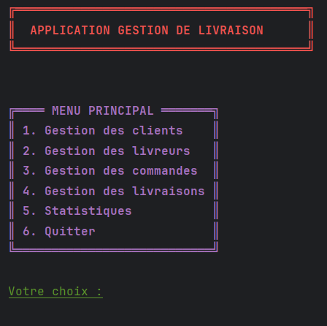
Menu principal de l’application dans la console
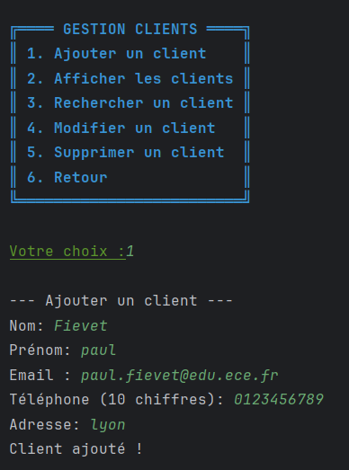
Fonction ajouter un client

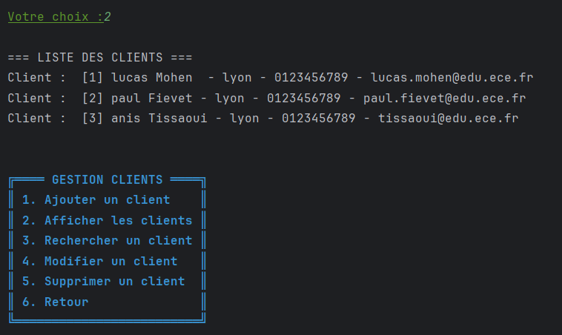
Afficher les clients

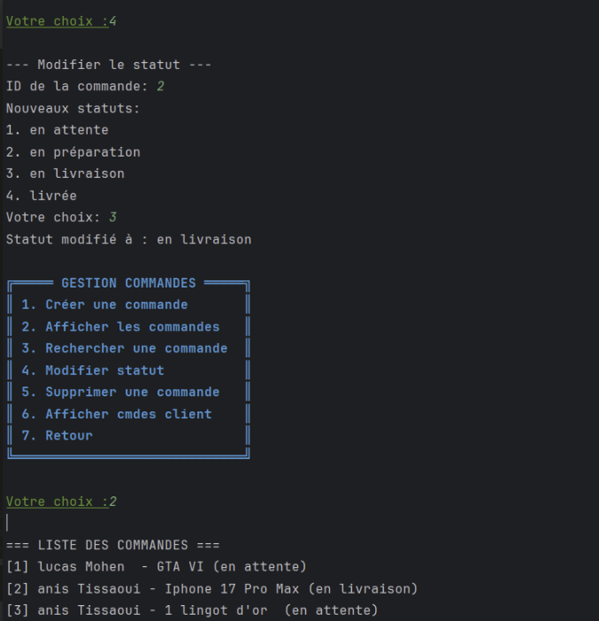
Fonction modifier statut & liste des commandes

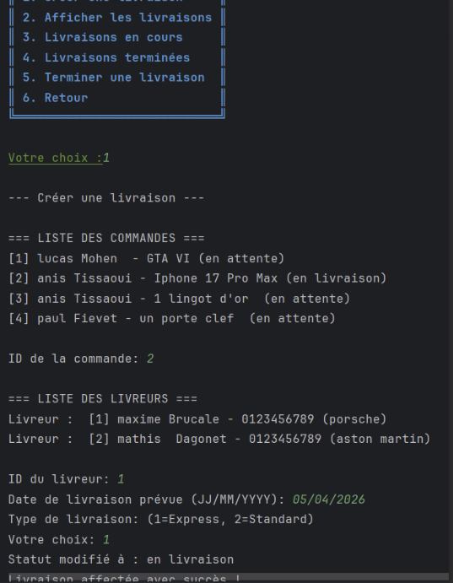
Fonction création livraison

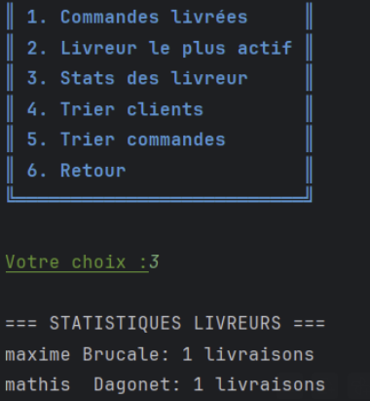
Fonction performance des livreurs, nb de livraisons fait

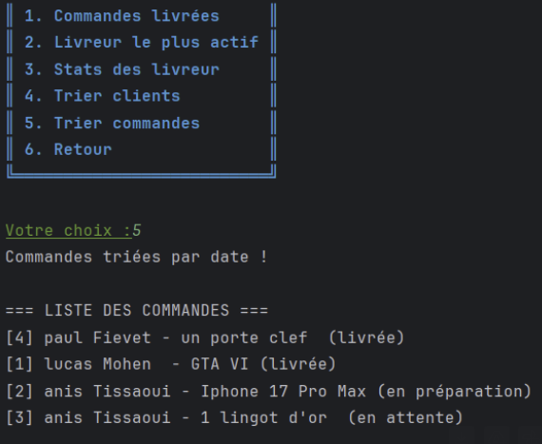
Fonction pour trier les commandes par date de livraison

Conclusion :
Ce projet nous a permis de mettre en pratique l’ensemble des notions vues en cours de Programmation Orientée Objet en Java dans un contexte concret. Grâce à une bonne compréhension des concepts abordés en classe, nous avons pu réaliser l’ensemble des fonctionnalités demandées sans rencontrer de grandes difficultés.
Le développement de cette application a été une expérience fluide et enrichissante, qui nous a permis de mieux comprendre l’organisation d’un programme en plusieurs classes ainsi que les interactions entre les différents objets. Le travail en binôme s’est également bien déroulé, avec une bonne répartition des tâches et une collaboration efficace.
Au-delà de l’aspect technique, ce projet a été agréable à réaliser et nous a permis de consolider nos bases en Java tout en prenant du plaisir à développer une application complète et fonctionnelle.

Annexes :
